Профилактика детского дорожно-транспортного травматизма.
Дети должны знать следующие правила:
- Переходить улицу можно только на зеленый сигнал светофора;
- Нельзя играть на дороге или около проезжей части;
- Переходить улицу можно только по пешеходному переходу;
- При переходе улицы необходимо сначала посмотреть налево, а дойдя до середины – направо;
- Ребенок должен знать устройство проезжей части;
- Знать некоторые дорожные знаки для пешеходов и водителей;
- Знать и соблюдать правила поведения в транспорте;
- Знать и соблюдать правила поведения во дворе.
Советы родителям:
- Проводите беседы со своими детьми о безопасном поведении на улице. Дисциплина на улице - залог безопасности пешеходов, докажите это ребенку на собственном примере.
- Яркая одежда помогает водителю увидеть ребенка, поэтому, чтобы ребенка легче было увидеть на улице, его нужно одевать в одежду неоновых цветов с отражающими полосками или специальными отражателями.
- Помните, что перевозить ребенка в автомобиле можно только на заднем сидении и только в специальном кресле.

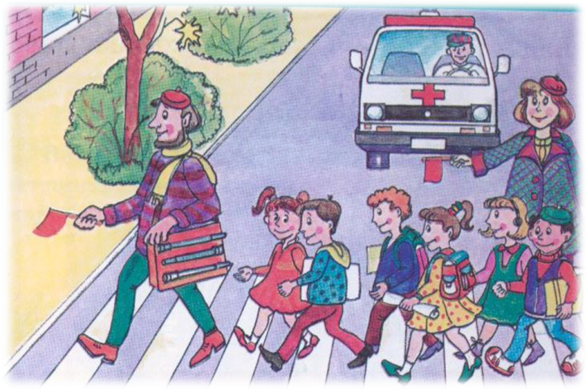

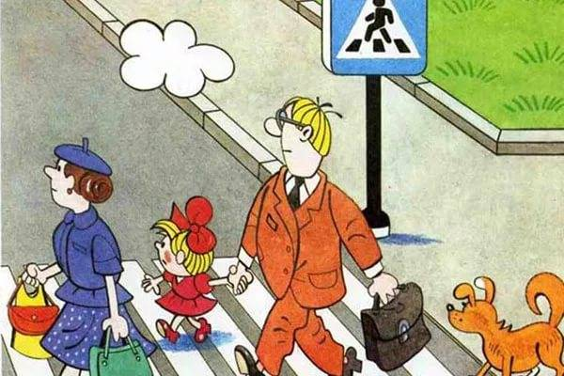

Безопасность вашего ребенка зависит от Вас.
Берегите жизнь и здоровье
ребенка - они бесценны!

Муниципальное казенное учреждение Ордынского района Новосибирский области «Комплексный центр социального обслуживания населения»

Детский дорожно-
транспортный
травматизм
и его профилактика

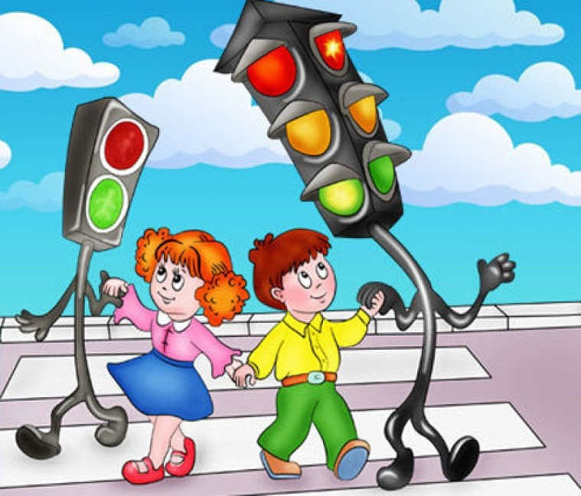

Р.п. Ордынское
В настоящее время с каждым днем возрастает количество транспорта. И число пострадавших в дорожно-транспортных происшествиях растет.
Дети, за жизнь которых мы отвечаем, но, одаривая их любовью и вниманием дома, мы пренебрегаем своевременным обучением их правилам поведения на улице, что приводит к трагическим, непоправимым последствиям.
Важен собственный пример родителей, но и его тоже недостаточно. В этом вопросе ему не обойтись без советов специалистов, специализированной литературы по профилактике детского дорожно-транспортного травматизма (направленной на обучение, как родителей, так и детей).
А также специальных игровых программ по обучению правилам дорожного движения. Известно, что ребенок лучше всего учится в интересной игре. Играя дома с родителями, он подсознательно переносит правила игры в жизнь, то есть своё поведение в реальных дорожных условиях.
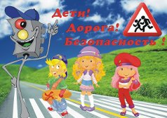

Причины детского дорожно-транспортного травматизма
      - Переход проезжей части в неустановленном месте или вне пешеходного перехода. Большинство несчастных случаев с детьми на дорогах возникает по данной причине в обманчивых ситуациях, когда детям кажется, что опасности нет, и они успеют перейти дорогу в неустановленном месте или вне пешеходного перехода. Несчастные случаи происходят и по вине водителя, который, увидев бегущих детей, не снижает скорость, считая, что они успеют перебежать дорогу.
      - Основной причиной дорожно-транспортных, происшествий с участием детей, являются психофизиологические и возрастные особенности поведения детей на улицах и дорогах. Дети попадают в дорожно-транспортные происшествия из-за несформированности координации движений, неразвитости бокового зрения, неумения сопоставить скорость и расстояние, отсутствия навыков ориентации в пространстве, в том числе есть трудности в ориентации, связанные с одеждой (капюшон, тугой шарф, шапка и т.д.)
      - Использование телефонов, наушников и других гаджетов при переходе дороги.
      - Неподчинение сигналам регулирования. Дети считают, что если горит красный сигнал светофора, а транспорта нет, то они успеют перейти дорогу, не понимая, что автомобиль может появиться внезапно на большой скорости и в результате произойдет наезд. Многие дети не понимают значения зеленого мигающего сигнала, который горит всего 3 секунды.
Нахождение на дороге дошкольников и младших школьников без сопровождения
      - взрослых. Дошкольники и младшие школьники не могут самостоятельно ориентироваться в пространстве, не осознают опасности транспортных средств. Они считают, что если они видят автомобиль, то и водитель их тоже видит и остановится.
      - Игры вблизи и на проезжей части. В силу возрастных особенностей поведения дети не всегда понимают опасности игр вблизи и на проезжей части. Они легко увлекаются игрой, не замечая опасности на дороге. Мяч для них гораздо важнее приближающегося автомобиля. В результате неожиданного появления ребенка на дороге происходит наезд.
Условия, способствующие возникновению ДТП с участием детей:
- Нахождение на проезжей части несовершеннолетних в состоянии алкогольного опьянения;
- Нахождение детей в салоне автомобиля в качестве пассажиров без детских удерживающих устройств (автокресел);
- Нарушение правил дорожного движения взрослым при переходе проезжей части дороги.
